**至善國中110年度7升8年級暑假作業**

1. **教務處 : 讀書心得2篇**
2. **國文領域 : 閱讀心得1篇、參訪遊記1篇**
3. **英文領域 : 作業3份**
4. **數學領域 : 試卷1份**
5. **社會領域 : 假如歷史人物有臉書**
6. **綜合領域 : 二代校務行政系統-生涯儀表板**

**七、臺北市參與式預算提案票選活動線上學習單**

**教務處**

請同學撰寫**兩篇**讀書心得，書目不限，也可看網路電子書，心得字數至少200字以上。

好書閱讀心得公開發表單

|  |  |  |  |  |  |  |
| --- | --- | --- | --- | --- | --- | --- |
| 班級 |  | 座號 |  | | 姓名 |  |
| 書名 |  | | | 領域 | |  |
| 作者 |  | | | | | |
| 出版者 |  | | | | 頁數 |  |
| 內容大意 |  | | | | | |
| 閱讀反思  心得 |  | | | | | |
| 教務處  簽 章 |  | | | | | |

**教務處**

請同學撰寫**兩篇**讀書心得，書目不限，也可看網路電子書，心得字數至少200字以上。

好書閱讀心得公開發表單

|  |  |  |  |  |  |  |
| --- | --- | --- | --- | --- | --- | --- |
| 班級 |  | 座號 |  | | 姓名 |  |
| 書名 |  | | | 領域 | |  |
| 作者 |  | | | | | |
| 出版者 |  | | | | 頁數 |  |
| 內容大意 |  | | | | | |
| 閱讀反思  心得 |  | | | | | |
| 教務處  簽 章 |  | | | | | |

**國文領域**

**“閱讀心得一篇” 和 “參訪遊記一篇”**

**一、閱讀心得**

1. 紙張格式：A4、B4或稿紙皆可（紙質不限）
2. 內容需包含以下五項：

(1) 書名

(2) 作者

(3) 出版社

(4) 內容大意

(5) 心得感想

3．可圖文並茂，電腦、手作皆可，歡迎自由創作。

**二、參訪遊記（若因疫情緣故，需避免群聚感染，參訪遊記可改為生活日記或新聞時事感想或再寫一篇閱讀心得。）**

1. 紙張格式：A4、B4或稿紙皆可（紙質不限）
2. 內容需包含以下五項：

(1) 參觀日期

(2) 地點

(3) 展覽主題

(4) 展覽內容介紹

(5) 心得感想

3．可圖文並茂，電腦、手作皆可，歡迎自由創作。

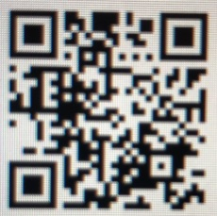備註

1．評選方式：內容：60％、美編：20％、創意20％。

2．優秀作品將張貼於國文領域看板。

3．全台各項展覽，可參考「Citytalk城市通」展覽訊息

可掃瞄右列QR Code，或輸入網址：<https://www.citytalk.tw/cata/57/>

**七升八年級 英語科 暑假作業 Class: Name:**

* Please design the poster about saving the earth. (如圖示)

The poster should contain three parts:

the main slogan(主標語), the second slogan(副標語), and the picture(圖畫).

* You can look for more information from the Net.(上網找尋資料).

And please write down two sentences to tell us how to save the earth.

|  |
| --- |
| I can to save the earth.  I can to save the earth. |

**臺北市立至善國民中學110年度七升八年級英文科暑假作業**

**動詞變化學習單**

**Class: Name:**

*請填寫下列動詞之過去式及中文字義(p.1)

|  |  |  |  |  |  |
| --- | --- | --- | --- | --- | --- |
| **現在式** | **過去式** | **字義** | **現在式** | **過去式** | **字義** |
| am/ is |  |  | do/does |  |  |
| are |  |  | cut |  |  |
| can |  |  | put |  |  |
| read |  |  | become |  |  |
| build |  |  | bless |  |  |
| begin |  |  |  |  |  |
| grow |  |  | go |  |  |
| get |  |  | forget |  |  |
| find |  |  | fight |  |  |
| fall |  |  | eat |  |  |
| draw |  |  | come |  |  |
| catch |  |  |  |  |  |
| have/has |  |  | hear |  |  |
| keep |  |  | know |  |  |
| leave |  |  | lose |  |  |
| meet |  |  | mean |  |  |
| say |  |  | see |  |  |
| shake |  |  |  |  |  |

|  |  |  |  |  |  |
| --- | --- | --- | --- | --- | --- |
| sing |  |  | sit |  |  |
| sleep |  |  | stand |  |  |
| take |  |  | think |  |  |
| throw |  |  | understand |  |  |
| win |  |  | write |  |  |
| will |  |  | give |  |  |
| bet |  |  | fly |  |  |
| let |  |  | feel |  |  |
| buy |  |  | drink |  |  |
| bring |  |  | choose |  |  |
| hold |  |  | speak |  |  |
| learn |  |  | swim |  |  |
| make |  |  | tell |  |  |
| ride |  |  | wake |  |  |
| run |  |  | teach |  |  |

*請填寫下列動詞之過去式及中文字義(p.2)

**臺北市立至善國民中學110年度七升八年級**

**英文科暑假作業**

Class: Name:________

1. **填入適當的人稱代名詞主格或所有格。**

**(每題1分，共5分)**

1. ______ am a student.
2. John is my cousin. We are in the same class. _________ is also my classmate.
3. I can't find my pens. Do you know where __________ are?
4. The girl is my classmate. _____ name is Lisa.
5. Amy is my cousin. _____ mothers are sisters.

**二、填入適當的be動詞現在式。**

**(每題1分，共5分)**

1. You ______ my friend.
2. She ______ from Japan.
3. It _______ beautiful.
4. We ________ students.
5. They ________ baseball players.

**三、填入適當的疑問詞。(每格1分，共6分)**

1. A: ________ are these? B: They're notebooks.
2. A:________ _______ is your daughter?

B: She is four years old.

1. A:___________ are the books? \

B: They are in the drawer.

1. A:____________ is your phone number?

B: It's 02-2841-1350.

1. A:________ is your favorite singer?

B: Jay Chou is my favorite singer.

**四、填入適當的名詞複數型。**

**(每題1分，共10分)**

1. one bike → two ____________
2. one watch → three __________
3. one box → four _____________
4. one bus → many ____________
5. one baby → five ____________
6. one potato → six ____________
7. one hippo → seven __________
8. one knife → eight ___________
9. one shelf → nine ____________
10. one fly → many _____________

**五、填入適當的介系詞，不須填字者請打X。(每格1分，共16分)**

1. The cat is __________ the door. (在門後)

1. We often fly kites ____ ________ ____ the house. (在房子前)
2. He likes to sleep _____ the floor in summer. (在地上)
3. A: Where is Ben? B: He is studying ____ his room. (在他的房裡)
4. I like to have tea _______ the tree. (在樹下)
5. The bank is ___________ a post office and a supermarket.(在郵局和超市之間)
6. There are many stands ________ the park. (公園附近)
7. Dad is busy weekends, too. He is not at home Saturdays or Sundays.
8. It’s six fifty p.m. now. Is Billy’s concert seven thirty the evening?
9. It’s 12:00 p.m. now. Time lunch.
10. Today is Wednesday. Is Grandpa’s birthday this Saturday?

**六、填入適當的字詞，完成下列祈使句。**

**(每格1分，共7分)**

1. David and Peter, fight in the classroom.

2. Students, the school rules, .

1. Let’s litter at the park.
2. Paul, a good boy at home.
3. Let’s sad. Everything will be OK.
4. **填入正確的動詞形式。(每格1分，共12分)**
   1. The boy ________________(sit) on the sofa,

and the girl is, too.

2. Students, the school rules.

1. Look! Mandy _______________(ride) a new bike over there.
2. Owen: Who ____________ (wait) for the bus?

Lisa: Joe and his sister are.

1. Meg and Jay, ____________(come) to my

birthday party and __________(have) a good time.

6. Everyone ________________(have) a good

time at the party now.

7. Listen! Our baby daughter __________(cry).

(come) to the bedroom and (help).

1. Dad’s _______________(wrap) Christmas

gifts, and Mom ________________(put) the gifts under the Christmas tree.

1. **引導式翻譯。(每格1分，共12分)**
   * 1. 那些狗狗很可愛。

___________ dogs are __________.

* 1. 這是一只舊手錶。

___________ is an ___________ watch.

* 1. 你的新腳踏車是黑色的嗎?

_______ your new bike ___________?

* 1. 這幅圖畫裡有一匹斑馬。

There _____ a __________in the picture.

* 1. 箱子裡沒有任何橘子。

There are _______ _________ oranges in the box.

* 1. 池子裡有一個滑梯。

There _____ a slide in the _________.

**九、整句式翻譯。(每題3分，共27分)**

1. 你的貓會接球嗎?

________________________________________

2. 你每天閱讀嗎?

________________________________________

3. 你的媽媽喝什麼當早餐?

________________________________________

4. 今天幾月幾號?

________________________________________

5. 你喜歡哪一種運動，籃球還是棒球?

________________________________________

6. 她需要多少糖?三包糖。

________________________________________

7. 你多常外出晚餐?

________________________________________

8. 今天天氣如何?

________________________________________

9. 我當時不在廚房。

________________________________________

**至善國中 數學科 7升8年級 暑假作業 ___年 ___班 座號：___ 姓名：__________**

**一、選擇：**

1. （ ）*P*(3,－5)是直角坐標平面上的一點，若 *x* 軸是的垂直平分線，則*Q* 點坐標為何？  
   (A)(3,5)　(B)(－3,5)　(C)(－3,－5)　(D)(－5,3)
2. （ ）如圖(一)，使相鄰三數的和等於箭頭上方的數，試求圖(二)中，P＋Q＋R＝？  
   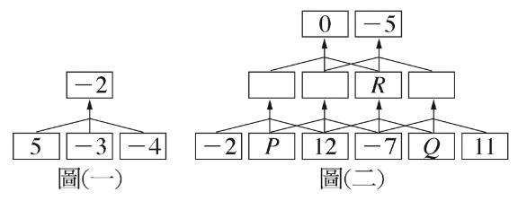  
   (A)－8　(B)－10　(C)－14　(D)－20
3. （ ）若自直角坐標平面上一點(－5,－3)出發，每次均向右2單位，向上1單位。若這樣的走法重複 5 次，則最後的位置坐標為何？  
   (A)(－15,2)　(B)(0,2)　(C)(5,2)　(D)(0,7)
4. （ ）直角坐標平面上有A(5,－2)，B(－,1)，C(－,0)，D(－4,－)四點，則哪一點在第二象限內？  
   (A)Aˉ(B)Bˉ(C)Cˉ(D)D
5. （ ）某次段考後，數學老師面色凝重地走進教室對全班說：「這次考試很不理想，不及格人數占全班的，及格但不到80分的人數占全班的一半又多3人，80分以上的只有3人。」則這次考試中，該班不及格的有多少人？  
   (A)11人 (B)12人　(C)13人　(D)14人
6. （ ）某超市舉行促銷活動，買2罐優酪乳和1罐益菌多，僅需99元，若胖胖至超市購買6罐優酪乳和3罐益菌多，付1000元鈔票一張，則店員應找回多少錢給胖胖？  
   (A)604元　(B)703元　(C)802元　(D)901元
7. （ ）如圖，在直角坐標平面上*P*(*a* , *b*)、Q(*c* , *d*)、*R*三點，垂直*x*軸， 垂直*y*軸，則*R*點的坐標如何表示？  
   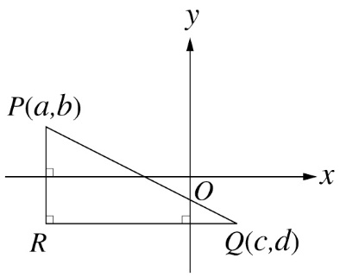  
   (A)(*a*,*c*) (B)(*a*,*d*) (C)(*b*,*d*) (D)(－*a*,－*c*)
8. （ ）小玲身上有(100*x*＋10*y*)元，請問下列敘述何者正確？  
   (A)小玲身上有*x*張100元鈔票和*y*張500元鈔票  
   (B)小玲身上有*x*張100元鈔票和*y*個10元硬幣  
   (C)小玲身上有*x*個10元硬幣和*y*個5元硬幣  
   (D)小玲身上有*x*個10元硬幣和*y*張100元鈔票
9. （ ）麗麗到文具店買了2枝自動鉛筆和3盒2B的筆蕊，若自動鉛筆一枝*x*元，2B的筆蕊一盒*y*元，則她共用去多少錢？  
   (A)(*x*＋*y*)元　 (B)(2*x*＋6*y*)元　  
   (C)(3*x*＋2*y*)元　(D)(2*x*＋3*y*)元
10. （ ）鉛筆一枝3元，原子筆一枝5元，已知買了12枝筆，共付46元。若買鉛筆*x*枝，原子筆*y*枝，則下列何者是依題意列出的二元一次聯立方程式？  
    (A)　(B)　  
    (C)　 (D)
11. （ ）2個「N95口罩」的價格和5個「奈米口罩」的價格一樣，李太太買了4個「奈米口罩」和24個「N95口罩」共花了1920元；若李先生想買1個「奈米口罩」和6個「N95口罩」，則需花多少元？  
    (A)400元　(B)450元　(C)480元　(D)500元
12. （ ）若＝＝，則*x*＋*y*之值為何？ (A)2 (B)4 (C)6 (D)8
13. （ ）已知每塊餅乾的重量都相同，每顆糖果的重量都相同，守守拿了一個等臂天平，測量餅乾與糖果的重量，得到結果如下：  
    第一次：左邊秤盤放二塊餅乾，右邊秤盤放三顆糖果：結果天平兩臂平衡，如下圖(一)。  
    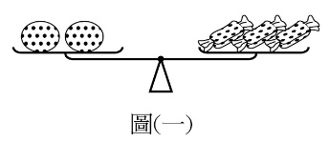  
    第二次：左邊秤盤放10公克砝碼，右邊秤盤放一塊餅乾和一顆糖果：結果天平兩臂平衡，如下圖。  
    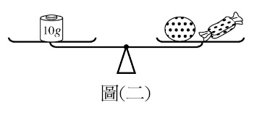  
    第三次：左邊秤盤放一顆糖果，右邊秤盤放一塊餅乾：下列哪一個方法可使天平兩臂再度平衡？  
    (A)在糖果的秤盤上加2公克砝碼  
    (B)在餅乾的秤盤上加2公克砝碼  
    (C)在糖果的秤盤上加5公克砝碼  
    (D)在餅乾的秤盤上加5公克砝碼
14. （ ）因美伊戰爭，小智興起研究戰機的念頭，他到玩具店買每個5元的模型A機和每個8元的模型B機共用去495元，若每種至少買20個，則共有幾種買法？  
    (A)4種　(B)6種　(C)11種　(D)12種
15. （ ）若聯立方程式的解為*x*＝1，*y*＝2，則*a*、*b*分別是多少？  
    (A)*a*＝1、*b*＝1　 (B)*a*＝－1、*b*＝1　  
    (C)*a*＝－4、*b*＝3　(D)*a*＝4、*b*＝3
16. （ ）下列哪一選項內的兩點連成一線段後，會與 *x* 軸相交？  
    (A)(5,3)、(2,10)  
    (B)(－5,2)、(1,4)  
    (C)(4,2)、(－5,－3)  
    (D)(5,－3)、(－2,－4)
17. （ ）若*x*＝2，*y*＝*a*是二元一次聯立方程式的解，則*a*＝？  
    (A)2　(B)1　(C)－1　(D)－2
18. （ ）有甲、乙兩正整數，甲除以乙得商為7，餘數為4。甲的3倍除以乙的2倍，得商為11，餘數為4，則甲＋乙＝？  
    (A)8　(B)52　(C)60　(D)68
19. （ ）已知點*P*(*a*,3*a*＋*ab*)在第二象限內，則點*Q*(*a*＋*b*,*b*－1)會在第幾象限內？  
    (A)第一象限　(B)第二象限　  
    (C)第三象限　(D)第四象限
20. （ ）如圖，*A*(1,5)、*B*(－3,2)、*C*(1,－4)、*D*(5,1)四點，求四邊形 *ABCD* 的面積為多少？  
    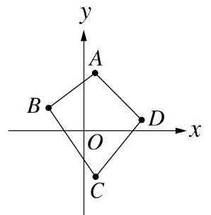  
    (A)32　(B)34　(C)36　(D)38
21. （ ）郭太太和李太太一起到水果行買水果，若蘋果一斤*x*元，水梨一斤*y*元，郭太太買了1斤蘋果和2斤水梨，共付了125元，則以*x*、*y*列出二元一次方程式，何者正確？  
    (A)*x*＋*y*＝125　 (B)*x*＋2*y*＝125　  
    (C)2*x*＋*y*＝125　(D)2*x*＋2*y*＝125
22. （ ）有一個二位數，假設個位數字為*x*，十位數字為*y*，則這個二位數可用下列哪一個式子來表示？  
    (A)*xy*　(B)*x*＋*y*　(C)10*x*＋*y*　(D)10*y*＋*x*
23. （ ）已知*x*＝*a*＋5，*y*＝*a*－2是二元一次方程式*x*－3*y*＝10的解，則下列哪一個選項正確？  
    (A)*a*＜0　(B)0≦*a*＜2　(C)2≦*a*＜4　(D)*a*＞4
24. （ ）下列哪一個聯立方程式的解不是*x*＝－4、*y*＝3？  
    (A) (B)  
    (C)　(D)

至善國中109學年第2學期 **社會科暑假作業**

**【假如歷史人物有臉書】～你會想看誰的呢？？**

想像一下........  
秦始皇會發什麼動態？

孔仲尼會在哪打卡？

鄭和會怎麼自拍？

愛新覺羅玄燁會新增什麼照片？？

曹孟德會被誰tag?

楊貴妃什麼時候會 "覺得被愛？"

這次社會科寒假作業不看展覽了～  
請同學們先蒐集一位**中國歷史人物**的人生經歷、歷史評價

和交友狀況，再自行運用無限的創意和想像力，  
幫忙這位歷史人物創立了超有趣的臉書動態～

八年級社會科寒假作業 **假如________有臉書**  班級 座號 姓名

|  |  |
| --- | --- |
| 生平介紹(重要事蹟) | |
| 年份 | 重要事件 |
|  |  |
|  |  |
|  |  |
|  |  |
|  |  |
|  |  |

|  |  |
| --- | --- |
| 作者  (誰說的) | 人物介紹  (歷史評論) |
|  |  |
|  |  |
| 好友 |  |

__________

讚2未命名讚

讚2未命名讚

讚2未命名讚

讚2未命名讚

基本資料(出生年代)

__________________

住過的地方

__________________

曾任工作

__________________

搜尋 擷取

現實動態 關於 朋友999 相片 更多

暑假作業「二代校務行政系統-生涯領航儀表板」填寫

台北市第二代校務行政系統（即為生涯領航儀表板）是一個取代傳統紙本「學生生涯輔導記錄手冊」的電子化資訊平台，能提供親師生隨時隨地的查詢、紀錄與減少紙本作業的資源浪費。該系統結合了學校校務行政系統、學生個別化心理測驗(智力測驗、性向測驗、興趣測驗)與學生在校學習表現等，完整呈現國中三年的學習歷程，以提供親師生更完整且即時的資訊，協助學生生涯發展之適性輔導與選擇。

1. 登錄「二代校務行政系統」：

請使用Google Chrome搜尋引擎 -臺北市立至善國中首頁左側師生聯網→點選台北市第二代國中校務行政系統或輸入網址https://school.tp.edu.tw/點選士林區→選至善國中→輸入帳號、密碼、驗證碼登入。

1. 「二代校務行政系統」登入帳密：

|  |  |  |  |
| --- | --- | --- | --- |
| 身份別 | 帳號 | 密碼 | |
| 學生 | 學號  （學生證上的號碼） | 自己設定的密碼 | |
| 家長 | 父親：D+孩子的身分證字號  母親：M+孩子的身分證字號  (例 DA123456789、MA123456789共11碼) | 學生學號  （學生證上的號碼） | |
| 忘記密碼者 | | 學生 | 點選「學生忘記密碼」 |
| 家長 | 點選「家長忘記密碼」 |

1. 填寫內容：
2. 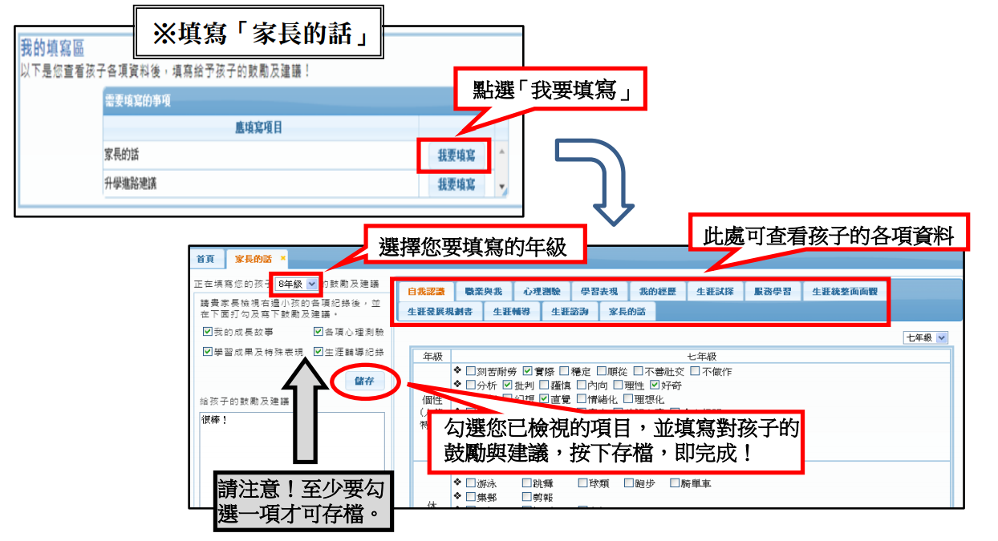學生協助家長至我的填寫區**填寫「家長的話」**項目。(8、9年級均須完成)
3. 學生協助家長至我的填寫區**填寫「升學進路建議」**項目。(8年級不用完成；9年級必須完成)

* 注意事項：如欲就讀五專，請您務必勾選五專，以利獲得五專超額比序項目積分(家長、導師、輔導老師均勾選五專可得3分)。

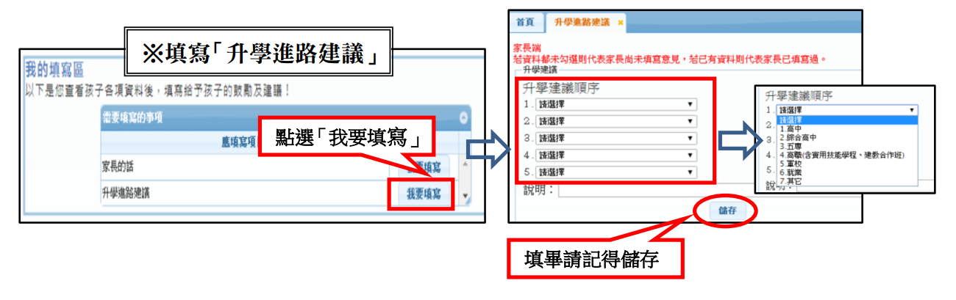

**110年臺北市參與式預算提案票選活動**

**暑期線上學習單連結表**

<https://reurl.cc/9rRyEY>